МБУК РОСТОВСКАЯ-НА-ДОНУ ГОРОДСКАЯ ЦБС
ЦГБ ИМ. М. ГОРЬКОГО
ОТДЕЛ СПРАВОЧНО-БИБЛИОГРАФИЧЕСКОЙ И ИНФОРМАЦИОННОЙ РАБОТЫ

ПЕРЕКРЕСТНОМУ
ГОДУ ИСТОРИИ ГРЕЦИИ В РОССИИ
ПОСВЯЩАЕТСЯ

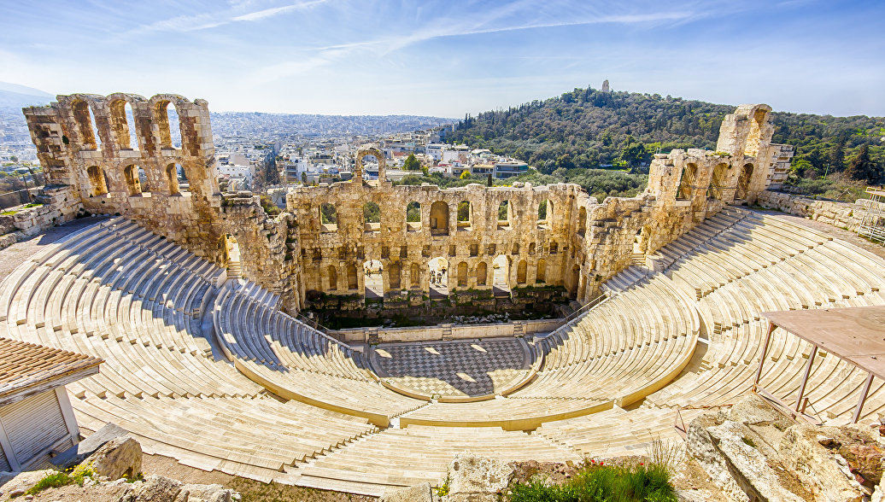

БИБЛИОГРАФИЧЕСКИЙ СПИСОК ЛИТЕРАТУРЫ

РОСТОВ-НА-ДОНУ
2021
СОДЕРЖАНИЕ

ОТ СОСТАВИТЕЛЯ 2
ГРЕЦИЯ АНТИЧНАЯ 3
ГРЕЦИЯ СОВРЕМЕННАЯ 6
ПУТЕВОДИТЕЛИ 6
ГРЕЧЕСКИЙ ЯЗЫК. САМОУЧИТЕЛИ 8

ББК 91.9:63.3(2Рос)62
П 27
Перекрестному году истории Греции в России посвящается: библиографический список литературы / сост. Н. В. Савилкина; МБУК РЦБС, ЦГБ им. Горького. – Ростов-на-Дону: ЦГБ им. Горького, 2021. – 11 с.

© МБУК Ростовская-на-Дону городская ЦБС им. М. Горького, 2021

ОТ СОСТАВИТЕЛЯ

Греки внесли огромный вклад в становление и развитие российской государственности. Представители греческого народа всегда занимали самое достойное место в российском обществе. История нашей страны помнит сотни греческих фамилий прославленных адмиралов, полководцев, дипломатов, художников, писателей, композиторов и меценатов.
Россия и Греция имеют давние связи, пронизывающие все уровни взаимодействия обоих государств. Двусторонние контакты развивались на протяжении многих веков и уходят своими корнями в эпоху Византийской империи.
Значителен вклад греков и их потомков в историю, экономику и культуру Дона.
В прошлом году правительства обеих стран приняли решение о проведении Года истории Россия – Греция в 2021 году.
Еще одна важная дата для ростовских греков в 2021 году – это 30-летие со дня образования ростовской общественной организации местной национально-культурной греческой автономии «ТАНАИС».

Составитель:
гл. библиограф ОСБиИР Н. В. Савилкина

ГРЕЦИЯ АНТИЧНАЯ
- Берве, Г. Тираны Греции / Г. Берве Ростов-на-Дону: Феникс, 1997. - 626, [7] с.; 21 см. - (Исторические силуэты).
- Ботвинник, М. Н. Жизнеописания знаменитых греков и римлян / М. Н. Ботвинник, М. Б. Рабинович, Г. А. Стратановский. - Москва: Просвещение, 1988. - 207 с.: ил.; 22 см.
- Бюттен, А.-М. Афины. Акрополь и Агора. Граждане и рабы. Армия и флот. Праздники. Частная жизнь / Анн-Мари Бюттен; [пер. с фр. Н.М. Заболоцкого]. - Москва: Вече, 2006. - 365, [1] с.,[8] л. цв. ил.; 21 см. - (Гиды цивилизаций).
- Гиро, П. Быт и нравы древних греков: [перевод с французского] / Поль Гиро. - Смоленск: Русич, 2000. - 618,[1] с. : ил.; 21 см. - (Популярная историческая библиотека).
- Деревенский, Б. Г. Древняя Греция: [школьный путеводитель] / Б. Г. Деревенский; иллюстрации П. Л. Журавлева]. - Санкт-Петербург: Балтийская книжная компания, 2019. - 77, [2] с. : цв. ил.; 24 см. - (Узнай мир. История).
- Древняя Греция: История. Быт. Культура: из книг современных ученых: [пособие для учителя] / сост. Л. С. Ильинская. - Москва: Московский лицей, 2000. - 378 с. : ил.; 21 см. – ISBN 5-7611-0257-9 (в пер.).
- Жмудь, Л. Я. Пифагор и его школа (ок. 530 - ок. 430 гг. до н.э.): монография / Л. Я. Жмудь; Академия наук СССР. - Ленинград: Наука, Ленинградское отделение, 1990. - 188 c.; 20 см. - (Из истории мировой культуры).
- Картледж, П. История Древней Греции в 11 городах: [от Микен до Византия] / Пол Картледж; [пер. с англ. А. В. Короленкова, Е. А. Семеновой]. - Москва: АСТ, 2014. - 285, [1] с. : ил., карт.; 22 см.
- Кершоу, С. П. Путеводитель по греческой мифологии / Стивен П. Кершоу; [пер. с англ. А. Николаева]. - Москва: АСТ, 2010. - 444, [1] с. : ил.; 21 см. - (Историческая библиотека).
- Козленко, А. В. Древняя Греция: иллюстрированный путеводитель / [автор текста и иллюстраций А. В. Козленко]. - Москва: Эксмо, 2019. - 95 с. : ил., цв. ил. ; 29 см. - (Новая занимательная энциклопедия).
- Латышев, В. В. Греческие древности: быт, право, государственность / В. В. Латышев. - Москва: Вече, 2018. - 382, [1] с., [4] л. ил.: ил. ; 21 см.
- Лосев, А. Ф. Боги и герои Древней Греции / А.Ф. Лосев, А.А. Тахо-Годи. - Харьков: ФОЛИО, 2009. - 349 с.
- Миньяр-Белоручева, А. П. Английский язык: Древняя Греция в лицах: учеб.-метод. пособие / А. П. Миньяр-Белоручева, Е. В. Княжинская. – Москва: Проспект-АП, 2004. – 255 с.: табл.; 21 см.
- Моррисон, Д. С. Греческие весельные корабли: история мореплавания и кораблестроения в Древней Греции / Дж. С. Моррисон, Р. Т. Уильямс; [пер. с англ. Л. А. Игоревского]. - Москва: Центрполиграф, 2014. - 548, [2] с., [16] л. ил.; 21 см.
- Хачатурян, В. М. Древняя Греция: история, быт, нравы / Валерия Хачатурян. - Москва: Слово/Slovo, 2002. - 47 с. : ил.; 28 см. - (Что есть что).
- Штолль, Г. В. Герои Греции в войне и мире: История Греции в биографиях / Г. В. Штолль. - Москва: Алетейа: Новый Акрополь, 2000. - 452, [1] с.: ил.; 20 см.

ГРЕЦИЯ СОВРЕМЕННАЯ

ПУТЕВОДИТЕЛИ
- Греция и греческие острова: полный путеводитель: [где погулять, где остановиться, где поесть, где отдохнуть, чем заняться, где потанцевать, на что посмотреть / [составители: Арина Бойко, Надежда Шмулевич]. - Москва: АСТ, 2019. – 174 с. : цв. ил.; 20 см. - (Орел & Решка). - (Орел и Решка: путеводители). - (Пятница! рекомендует).
- Греция: Афины, Аттика, острова Аргосаронического залива, Пелопоннес, Западная Греция, Центральная Греция, Северная Греция. 76 городов и поселков, около 40 музеев, около 40 церквей и монастырей, 16 схем, более 140 иллюстраций, практическая информация, советы от издательства / А. Г. Баунов; ред.: И. А. Кусый и др. – 2-е изд., стер. – Москва: Вокруг света, 2006. – 272 с. : цв. ил., портр., карт.; 20 см. - (Вокруг света).
- Греция: Афины, Салоники, Халкидики, Крит, Санторини, Миконос, Корфу, Кефалония, Итака, Закинф, Левкада, Родос, Кос, Тилос, Патмос: orangeвый гид: [путеводитель: с детальной картой Афин внутри / И. В. Тимофеев. - Москва: Эксмо, 2014. - 617, [1] с. : цв. ил., карт. ; 19 см. + [1] отд. л. цв. карт. - (Оранжeвый гид).
- Греческие острова: Крит, Корфу, Санторини, Миконос, Делос, Кефалония, Итака, Закинф, Левкада, Родос, Кос, Патмос, Тилос: orangeвый гид [путеводитель / Игорь Тимофеев]. - Москва: Эксмо, 2014. - 457, [4] с. : цв. ил., карт.; 19 см. - (Оранжевый гид).
- Корфу: краsnый гид: [путеводитель. все нужное, ничего лишнего. с детальной картой острова внутри. информация обновлена на 2018 год] / А. А. Белоконова. - [5-е издание, исправленное и дополненное]. - Москва: Бомбора: Эксмо, 2019. - 127, [1] с. : цв. ил., карт.; 19 см. + 1 отд. л. карт. - (Красный гид).
- Кристофель-Криспин, К. Греция: путеводитель: [15 маршрутов, 21 карта: с мини-разговорником] / авт. текста: Клаудия Кристофель-Криспин, Герхард Криспин. - Москва: АЯКС-ПРЕСС, 2013. - 108 с.: цв. ил., карт. ; 20 см. - (Русский гид. Полиглот).
- Крылов, Д. Д. Греция: [путеводитель] / авт.: Д. Крылов, Д. Кульков. - [2-е изд.]. - Москва: Эксмо, 2011. - 342 с., [5] л. цв. ил.: ил., карты. - (Путеводители с Дмитрием Крыловым).
- Меньшиков, В. М. У потомков Гомера: очерки о Греции / В. М. Меньшиков. - Москва: Мысль, 1988. - 266, [2] с., [16] л. ил.: ил.; 20 см.
- Острова Греции: от Родоса до Корфу / [А.Г. Москвин, С.М. Бурыгин]. - Москва: Вече, 2013. - 299 с., [8] л. цв. ил. : цв. ил. ; 21 см. - (Исторический путеводитель).
- Родос: краsnый гид: [путеводитель: все нужное, ничего лишнего: с детальной картой острова внутри / Киберева Анна Александровна]. - 5-е изд., испр. и доп. - Москв: Э: БОМБОРА, 2018. - 125, [2] с.: цв. ил., карт., табл.; 19 см. + [1] отд. л. карт. - (Красный гид).
- Роньшин, В. М. Сокровища Средиземного моря: Италия, Греция, Кипр, Турция, Испания, Португалия / В. М. Роньшин, Н. В. Ермильченко, Е. В. Малинина, О. В. Колпакова]. - Москва: Белый город, [2010?]. - 463 с. : цв. ил., портр., карты; 27 см. – (Путеводитель по странам мира для детей). - (Серия "Энциклопедия тайн и загадок").
- Сидорова, Н. А. Афины / Н. А. Сидорова. - Издание 2-е, переаботанное и дополненное. - Москва: Искусство, 1984. - 206, [1] с. : ил.; 17 см. - (Города и музеи мира).

ГРЕЧЕСКИЙ ЯЗЫК. САМОУЧИТЕЛИ
- Быханов, А. К. Греческий язык: практический курс: [пособие] / А. К. Быханов. - Ростов-на-Дону: Феникс, 2013. - 316, [1] с.; 21 см. - (Серия «Окно в Европу»).
- Гаруфалья-Миддл, Х. Греческий разговорный язык / Хара Гаруфалья-Миддл, Ховард Миддл. - Санкт-Петербург: Каро, 2011. - 112 с., [16] л. карт.: ил. ; 23 см. - (ЕЛЛHNIKA).
- Греческий язык без учителя: [пособие / Погабало Оксана Викторовна и др.]. - Изд. 2-е. - Ростов-на-Дону: Феникс: БАО, 2009. - 287 с.; 21 см. - (Серия "Без репетитора").
- Пастис, М. Новейший самоучитель современного греческого языка / Михалис Патсис. - Москва: АСТ [и др.], 2010. - 493, [2] с. : ил., табл.; 24 см.
- Попов, А. Н. Краткая грамматика греческого языка: Для учащихся сред. и высш. учеб. заведений / А. Н. Попов. - 2-е издание, дополненное. - Москва: Греко-лат. каб. Ю. А. Шичалина, 2001. – 199 с.: табл.; 24 см.
- Рогибало, О. В. Греческий язык без учителя: [пособие] / Погабало Оксана Викторовна и др. - изд. 3-е. - Ростов-на-Дону: Феникс: БАО, 2010. - 287, [1] с.; 21 см. - (Серия "Без репетитора").
- Словарь тематический русско-греческий: для активного изучения слов и закрепления словарного запаса: 9000 слов / [составитель Таранов А. М.]. - Москва: T&P Books Publishing: T8RUGRAM, 2017. - 259 с.; 21 см.
- Учим греческий язык без учителя: [пособие: рекомендовано студентам, преподавателям, всем, кто изучает греческий язык самостоятельно / Погабало О.В., Ивашко А.В., Кателло В.Н.]. - Донецк: БАО, 2006. - 287 с.; 21 см.
- Цыганкова, Я. В. Русско-греческий разговорник / Я. В. Цыганкова. - Москва: Эксмо, 2018. - 287 с.: ил. - (Слово в кармане).
- Черный, Э. В. Греческая грамматика: [учебное пособие для студентов филологических факультетов, обучающихся по специальностям "Классическая филология", "Славянская филология"] / Э. Черный. - Москва: Академический Проект, 2008. - 799, [1] с.; 25 см. - (Учебник для вузов). - (Gaudeamus). - (Фундаментальный учебник).

Составитель: гл. библиограф ОСБиИР Н. В. Савилкина

МБУК РОСТОВСКАЯ-НА-ДОНУ ГОРОДСКАЯ ЦБС
ЦГБ ИМЕНИ М. ГОРЬКОГО
ОТДЕЛ СПРАВОЧНО-БИБЛИОГРАФИЧЕСКОЙ
И ИНФОРМАЦИОННОЙ РАБОТЫ

Наш адрес: г. Ростов-на-Дону, ул. Б. Садовая, 11
телефон: 8(863) 221-45-82, доб. 136
Электронный адрес: sbo@donlib.ru
Режим работы: 09.00 – 17.00
Выходные дни: суббота, воскресенье

Сайт Ростовской ЦБС: http://donlib.ru/
Служба Виртуальной справки: http://donlib.ru/help.html
Электронная доставка документов: https://donlib.ru/edd/

